令和７年度公益財団法人日本スポーツ協会公認スポーツ指導者
(空手道コーチ１・２)更新研修会
実 施 要 項

１．日 時 令和７年６月２２日（日） 午前９時：受付 ９時３０分：開始

２．会 場 高崎市市民活動センター「ソシアス」第１・２活動室
〒３７０－３５３１ 群馬県高崎市足門町１６６９―２
電話０２７－３２９－７１１４

３．内 容 （１）講義１「スポーツと栄養の基本」 丸山まいみ先生 １．５時間
（２）講義２「成長期におけるスポーツの必要性」 上條隆先生 １．５時間

４．日 程 ９：００～ ９：３０ 受 付
９：３０～ ９：４５ 開講式
９：４５～１１：１５ 講義１
１１：１５～１１：３０ 休 憩
１１：３０～１３：００ 講義２
１３：００～１３：１５ 閉講式
＊時程・日程については、変更する場合もあります。

５．受 講 料 １６，８００円

６．受 講 者 次に該当する公益財団法人日本スポーツ協会公認コーチ１・２の資格保有者
（１）現在の資格有効期限が２０２５年３月３１日以降の者で、登録有効期間
（４年間）に対し、１度も更新研修を修了していない者。
（２）現在の資格有効期限が２０２４年９月３０日以前の者で、指導者として引き続き積極的に活動できる者。
※資格復活に際し復活申請と審査料として、２，０００円を徴収いたします。
（３）資格有効期限の半年前までに更新講習を修了していない場合は、資格は失効となります。

７．申込方法 別紙「受講申込書」に必要事項を記入し、全空連会員証・スポーツ指導者登録証（本人の記名のある側）のコピーを貼付し、下記の送付先及び送信先へ郵送およびメール（「受講者申込者名簿」のみ）にて申し込みをお願いいたします。
※受講料（１６，８００円）を申し込み期限までに振り込みをしてください。振り込みは、必ず受講者の名義でお願いします。

８．振 込 先 銀行名 群馬銀行 支店名 高崎市役所出張所
口座番号 普通 ０２３６７４７
口座名 群馬県空手道連盟資格審査委員会竹渕裕介

９．送付先及び送信先
（郵送）
〒３７０－８５０１ 高崎市高松町３５－１
高崎市役所都市整備部市街地整備課 竹渕裕介 宛
・「受講申込書」に全空連会員証・スポーツ指導者登録証のコピーを貼付
（メール）
アドレス：takebuchi3965@city.takasaki.gunma.jp
・「受講者申込者名簿」（修了証の氏名となるため漢字を注意してください）

１０．申込期限 令和７年６月２日（月）必着

１１．携 行 品 （１）筆記用具
（２）写真を貼付した審判手帳か、免許証など写真が貼付された身分証明書
（忘れた場合は、受講が認められない場合があります）
- 空手道着の用意は必要ありません。

１２．そ の 他 （１）ゴミの持ち帰りにご協力をお願いします。
（２）宿泊の斡旋はしませんので、必要な方は各自予約をお願いします。

１３．アクセス方法
〈車でお越しの場合〉
・関越自動車道前橋ICで降りて、側道を北上し、県道足門前橋線を足門方向へ。（所要時間約10分）
〈電車でお越しの場合〉
・ＪＲ高崎線／高崎駅で降りて、西口からバスで約30分
・ＪＲ上越線／新前橋駅で降りて、西口からタクシーで約15分

＜高崎市市民活動センターソシアス 案内図＞

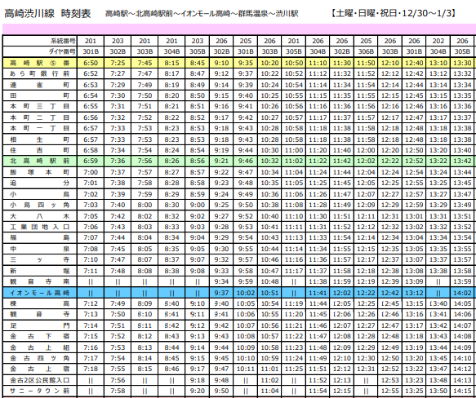

以上

